Министерство науки и высшего образования Российской Федерации
Федеральное государственное автономное образовательное учреждение
высшего образования
Национальный исследовательский ядерный университет «МИФИ»
Саровский физико-технический институт – филиал НИЯУ МИФИ
Факультет информационных технологий и электроники
Кафедра философии и истории
XXХ студенческая конференция по гуманитарным и социальным наукам
XI студенческая конференция по социологии
III студенческая стратегическая сессия
«Этика и цифровые технологии: перспективы и угрозы»
1 декабря 2020 г.

Биоэтика как институциональный механизм социального контроля современного научного знания.

Доклад:
Руководитель – Е. Поверинов
Д. Суворов
ЭП38
Преподаватель:
кандидат исторических наук, доцент
О.В. Савченко

Саров-2020
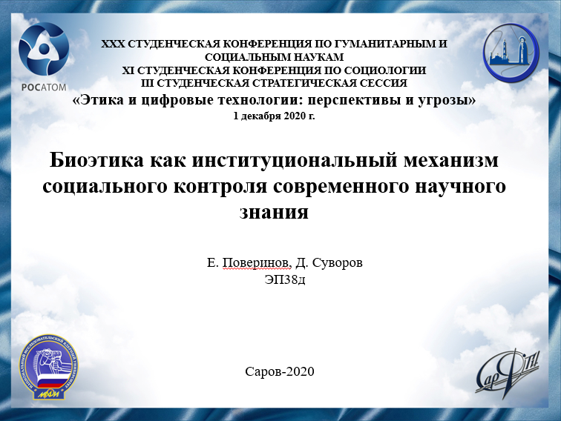
Слайд 1
Здравствуйте! Наш доклад посвящён биоэтике – области знания, охватывающей множество различных дисциплин.
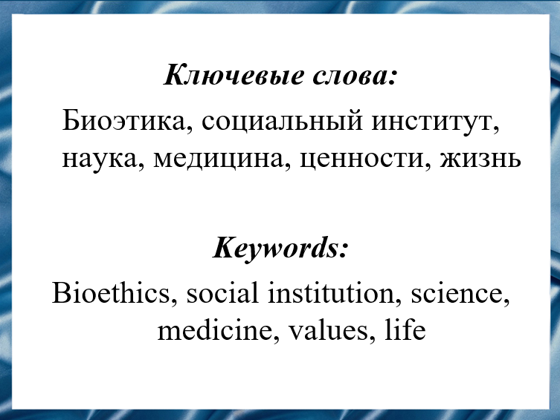
Слайд 2
В связи с быстрым развитием цифровых технологий в сфере медицины и биологии возникает необходимость в создании принципиально новых этических норм. Биоэтика как социальный институт, по мнению учёных-социологов, может решить эту проблему.


Слайд 3
Наша цель – рассмотреть биоэтику как формирующийся социальный институт контроля современного научного знания.
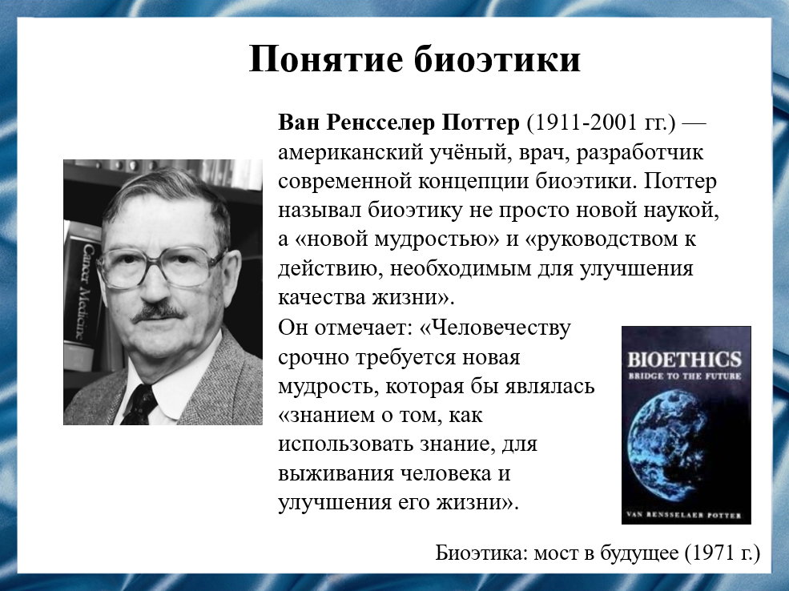
Слайд 4
Термин «биоэтика» вошел в оборот в самом начале 70-х годов XX века. Американский биохимик Ван Ренсселер Поттер в работе «Биоэтика: мост в будущее» определил ее как дисциплину, соединяющую биологические знания со знаниями о человеческих ценностях. Он отмечает: «Человечеству срочно требуется новая мудрость, которая бы являлась «знанием о том, как использовать знание, для выживания человека и улучшения его жизни».
В современном мире биоэтика – это область междисциплинарных исследований, направленных на осмысление, обсуждение и разрешение моральных проблем, порожденных новейшими достижениями биомедицинской науки и практикой здравоохранения.
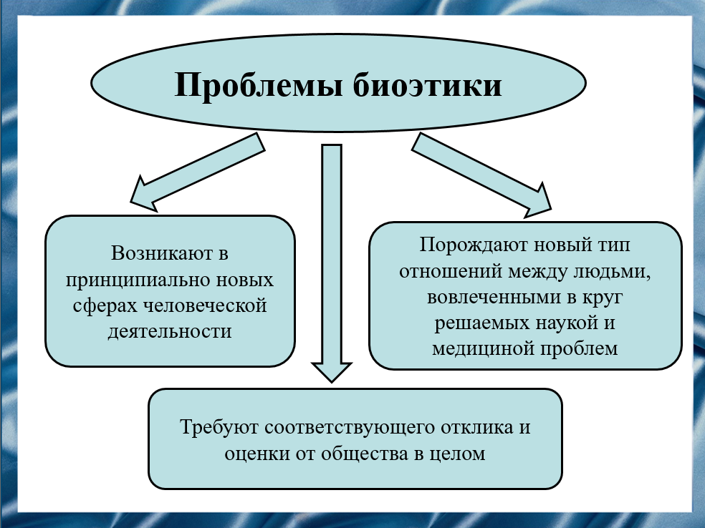
Слайд 5
Проблемы биоэтики не могут рассматриваться как чисто научные и медицинские по ряду причин: во-первых, возникают они в принципиально новых сферах человеческой деятельности, не существовавших вплоть до второй половины XX в.; во-вторых, порождают новый тип отношений между людьми, вовлеченными в круг решаемых наукой и медициной проблем; в-третьих, в качестве принципиально новых отношений они требуют соответствующего отклика и оценки не только от человека, непосредственно вовлеченного в круг этих проблем, но и от общества в целом.
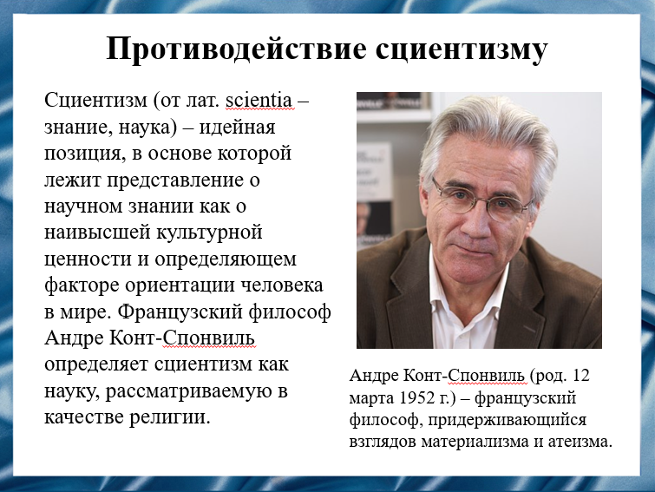
Слайд 6
Анализируя биоэтику учёные также затрагивают проблемы институционализации биоэтики, возлагая на нее задачу противодействия сциентизму, корректирования позиций научного знания. Как социальный институт биоэтика (особенно в нашей стране) находится в стадии формирования, однако перспективы ее развития зависят в основном от того, способна ли она обосновать и защитить права человека в сфере практического здравоохранения, в биомедицинских исследованиях и т.п. – т.е. реально воздействовать на поведение и действия людей.
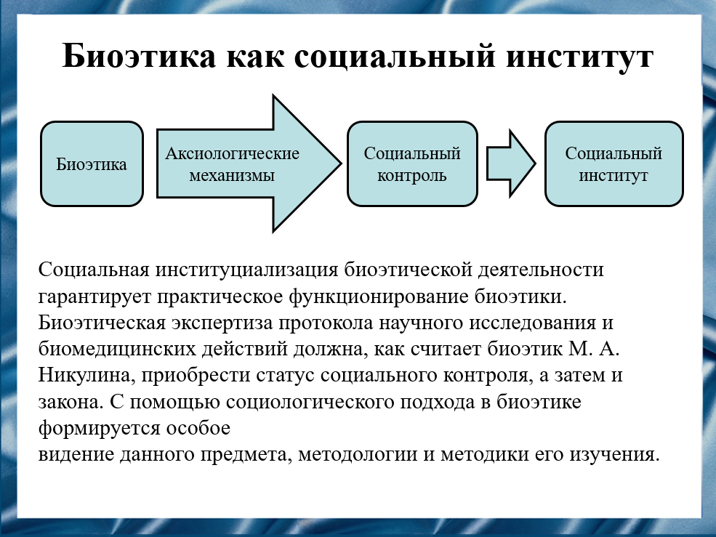
Слайд 7
В рамках социальных отношений и взаимодействий биоэтика, оценивая степень напряжения во взаимоотношениях науки и общества, посредством аксиологических механизмов регулирует не только медицинскую практику, но и определяет границы морального выбора и моральной ответственности, выступает в качестве социального контроля современного научного знания. Социальный контроль, содержащий социальные нормы, т.е. ожидания, предписания и требования, регулирующие взаимодействие между людьми, становится неотъемлемым элементом любого социального института. В профессиональной деятельности институциональный социальный контроль подразумевает, прежде всего, контроль над компетенцией исполнителя, где этико-аксиологическая компонента имеет большое значение.
Социальная институциализация биоэтической деятельности гарантирует практическое функционирование биоэтики. Биоэтическая экспертиза протокола научного исследования и биомедицинских действий должна, как считает биоэтик М. А. Никулина, приобрести статус социального контроля, а затем и закона. С помощью социологического подхода в биоэтике формируется особое видение данного предмета, методологии и методики его изучения. Социология вооружает биоэтику социологическими категориями, определяя ее саму как «особый вид реальности», описывая в теоретически-социологических понятиях системы взаимодействий индивида и общества.

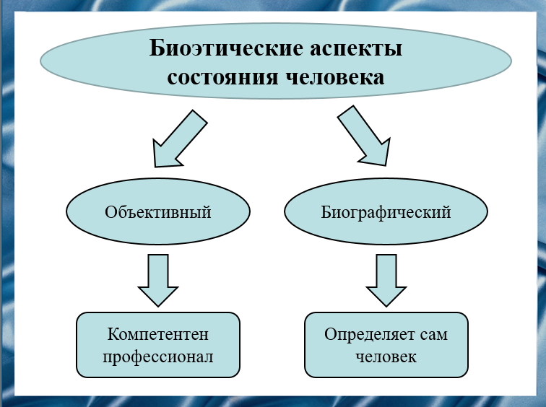
Слайд 8
В том, что происходит с человеком, биоэтика выделяет два аспекта. Первый – объективный – это то, что происходит с телесностью человека во время болезни, то, как реалии болезни искажают соматические и психические проявления человеческой жизни. В этом аспекте, безусловно, компетентен профессионал (врач или исследователь). Но более важен второй аспект — биографический. Только сам пациент знает, как бы он хотел, чтобы к нему относились при болезни, в чем смыслы его собственной жизни, задаются ли они светским или религиозным мировоззрением. Только сам пациент знает об экономических и социальных обстоятельствах, сопровождающих его болезнь.
Ценностная позиция конкретного человека не допускает подхода в терминах «правильно/неправильно» или «истина/ложь» со стороны других субъектов. Поэтому любое решение, принятое самим пациентом сознательно и на основании достаточной информированности – это проявление его личной автономии, требующее уважения к себе со стороны других лиц, организаций, общества и государства.
Эта идея очень трудно пробивает к себе дорогу в среде профессиональных медиков.


Слайд 9
Многие врачи считают, что их профессию следует охранять от вмешательства непрофессионалов. Однако биоэтика все ощутимей начинает регулировать деятельность людей в ситуациях, которые порождены развитием медицины.
Существуют структуры, организующие сам биоэтический дискурс. Это биоэтические комитеты или комиссии. Они работают на уровне государств, при всех крупных клиниках или биомедицинских исследовательских центрах и объединяют медиков, представителей религиозных конфессий и общественных организаций, юристов, специалистов по биомедицинской этике и просто рядовых граждан. Ни один ведущий мировой научный журнал не примет статью, основанную на экспериментах с участием людей или животных, без предварительного заключения биоэтического комитета.

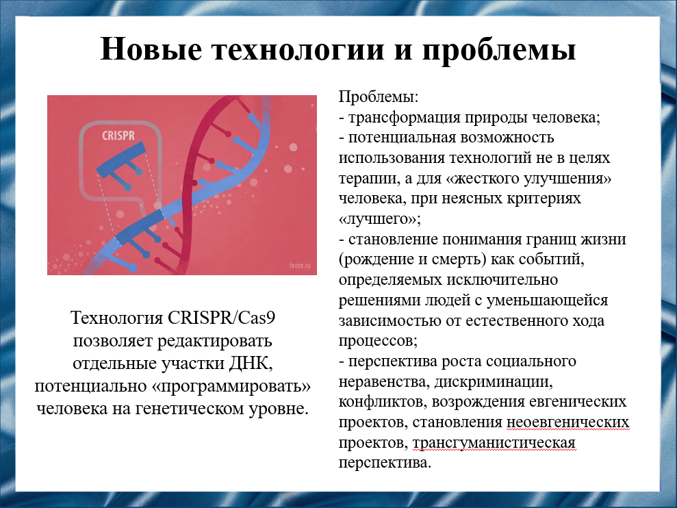
Слайд 10
Достижения научно-технического прогресса не только нарушают или ускоряют размеренный ход событий, но и могут привести человечество в ситуацию непредопределенного будущего, поскольку уже существует возможность декодировать ДНК и управлять ей. Также открытия и достижения в ряде взаимосвязанных областей помимо молекулярной биологии, включая когнитивные науки о нейронных структурах мозга, популяционную генетику, генетику поведения, психологию, антропологию, эволюционную биологию и нейрофармакологию, имеют потенциальные политические последствия, потому что они расширяют наши знания о мозге, источнике человеческого поведения, а, следовательно, и возможности управлять им.
Биоэтик Е. В. Брызгалина отмечает такие возникающие проблемы, как, например, размытие границ между человеком и животным. Это относится к ксенотрансплантации и сложности определения, являются ли химеры (результаты таких опытов) эмбрионами человека с животными клетками или наоборот. Это же касается и размытия границ между человеком и машиной – кибергизацией, сложность которой заключается в определении, терапия ли это (излечивание) или улучшение человека. Помимо этого, существуют проблемы жизни и смерти (эвтаназия, например), возможное отчуждение человека от своей основы – телесности и многое другое.
Мировое научное сообщество должно с высокой долей ответственности отнестись к процессу выработки и применения биоэтических норм и принципов, направленных на устранение названных проблем на пути дальнейшего развития биотехнологий в медицине.

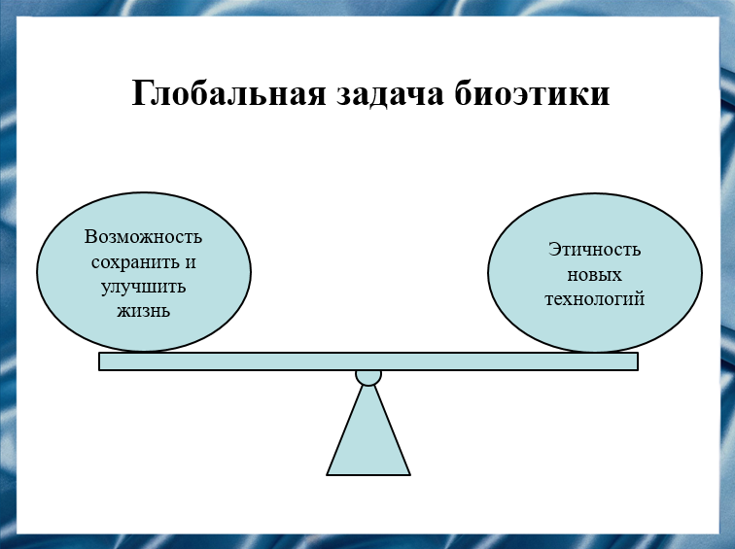
Слайд 11
Перед биоэтикой встает глобальная дилемма. Потенциал мудрости, глубину которого пока сложно определить, должен стать барьером на пути разрушения этических идеалов человечества. Однако та же мудрость должна и защитить новые биотехнологии, позволяющие с каждым годом дарить счастье здоровья и самой жизни все большему числу людей.

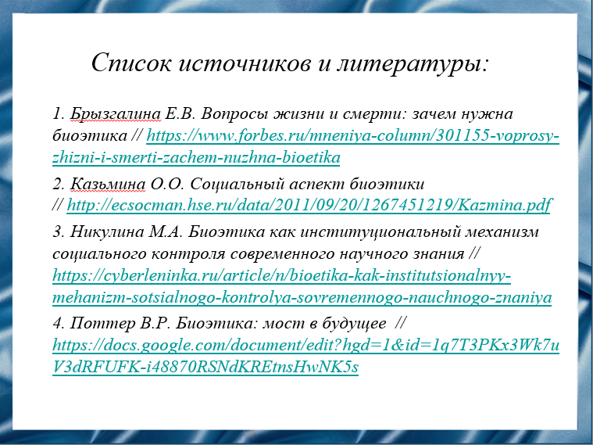
Слайд 12
Наш доклад основывался на данных источниках и литературе.

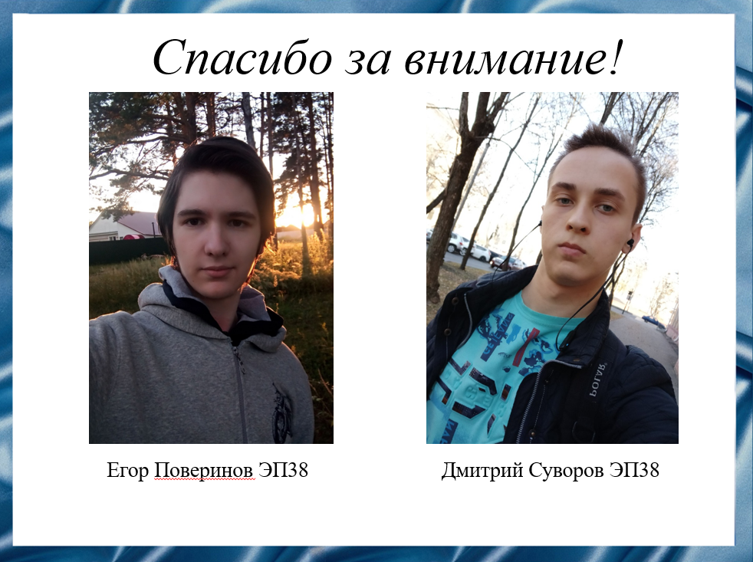
Слайд 13
Спасибо за внимание!

